班级动态
2025.4.10 星期四 多云
一、来园基本情况
今天共有23人来园，1个宝贝请假。
- 户外活动
今天我们班的孩子在户外探索了平衡的玩法，我们和孩子们一起将平衡凳、梯子、园内的栅栏墙进行组合，形成挑战平衡游戏的情境，同时我们在平衡凳的周围铺满垫子，保护孩子们游戏中的安全，孩子们通过攀爬、向前走、交替移步走等方式体验平衡游戏的快乐。
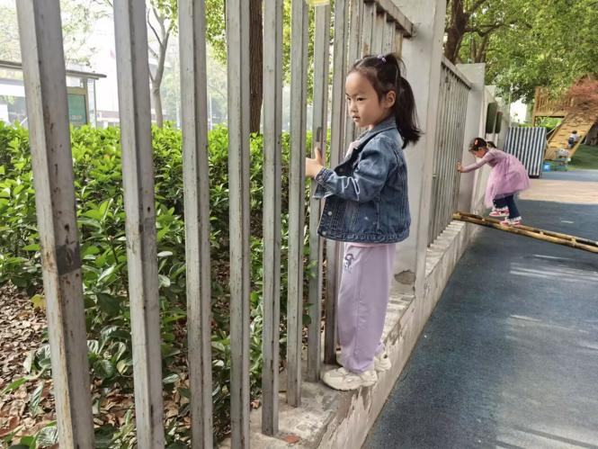 | 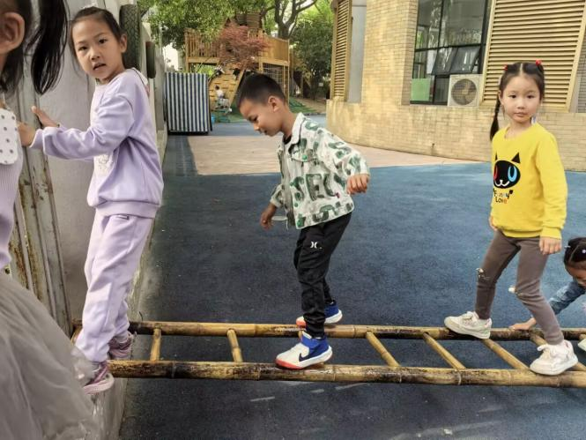
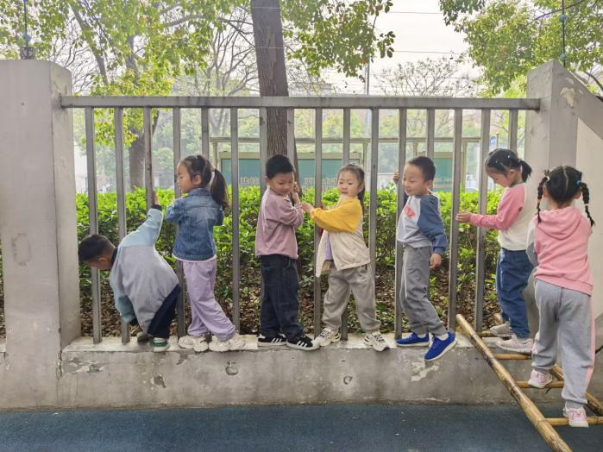 | 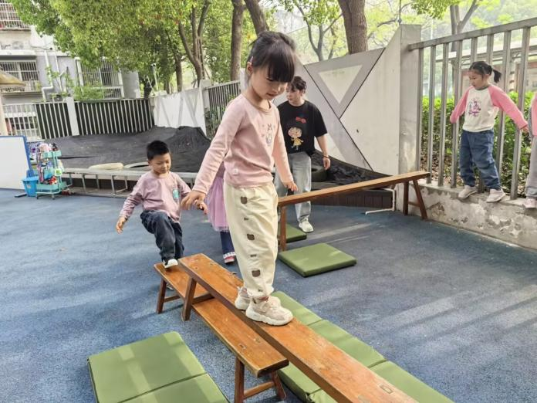
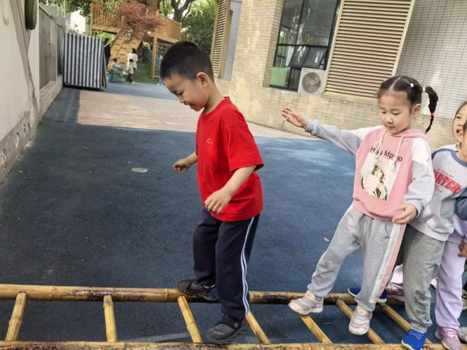 | 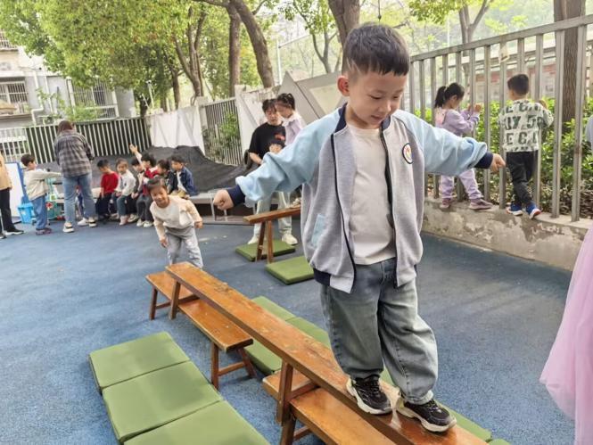
三、集体教学活动——数学：给春天的信
《给春天的信》是一节关于数量的数学活动，活动中涉及到知识点有：感知9以内的数量、数字9的实际意义以及数物匹配。本次活动中的涉及的数物匹配与以往不同，它的卡片是以接龙的形式排列，因此需要根据前后卡片上的数字或者实物来进行推理空白处要填写的点的数量，对于幼儿来说有一定的难度，但同时可以培养幼儿的逻辑思维能力。活动中以游戏的形式开展，同时借助“春天的景色”和“寄信”这两个情景来激发幼儿的学习兴趣，让幼儿在游戏中运用多种方式感知9以内的数量，并让幼儿体会到数学活动的乐趣。孩子们在活动中认真倾听、仔细观察、动手操作，在情景化的过程体验中丰富自己对9以内数量的感知。
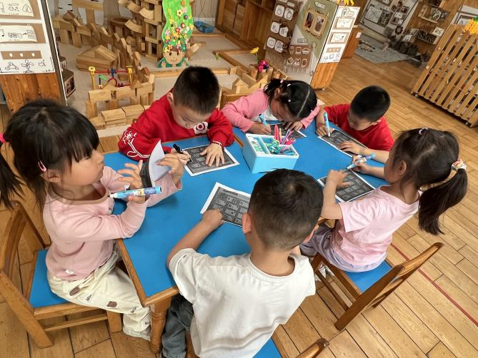 | 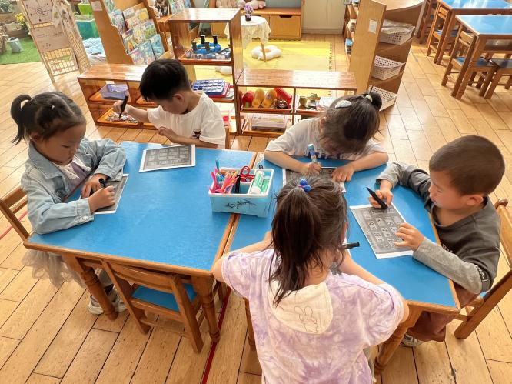
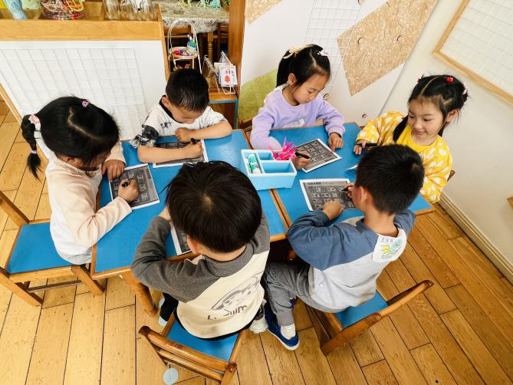 | 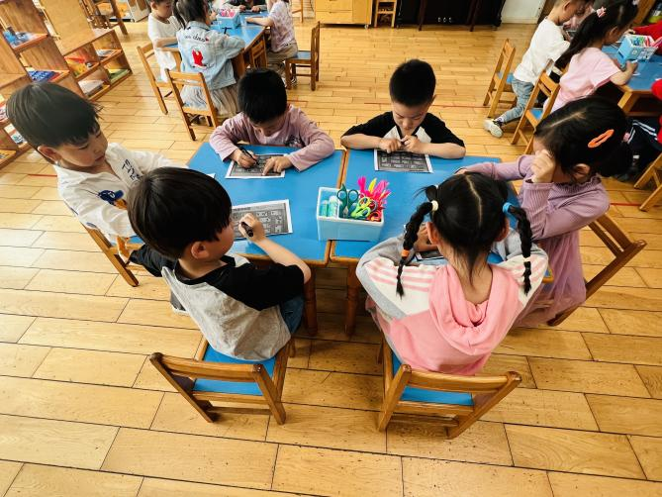
四、区域游戏
集体活动后，孩子们自主根据前期的区域游戏计划选择区域进行游戏。美工区中，孩子们用白纸、油画棒、头箍、毛根、黏土等材料进行春天里美景的表达和装饰品的制作；建构区中，孩子们用积木建构春天的游乐园场景；万能工匠区，孩子们一边参考作品支架，一边尝试用万能工匠的材料进行建构；益智区里，孩子们和好朋友一起探索不同益智玩具的玩法；科探区里，孩子们像个小小科学家进行科学游戏的探索，并尝试将探索的过程和方法记录下来，与同伴分享；阅读区中，孩子们探索书中的奥秘，丰富自己的已有经验……孩子们在区域游戏中亲身体验，动手尝试，体验游戏快乐的同时发展多元能力。
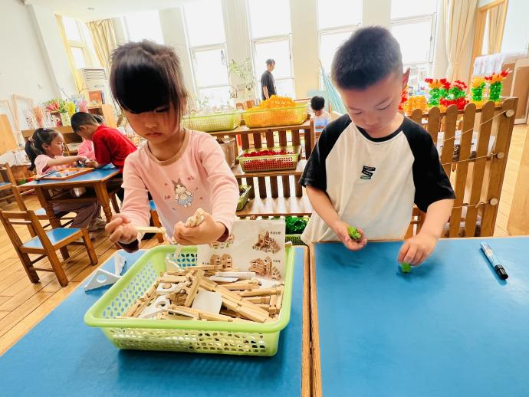 | 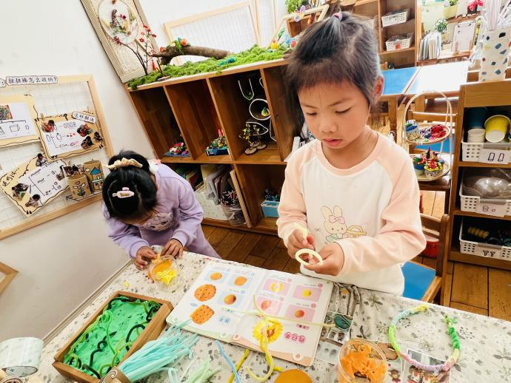
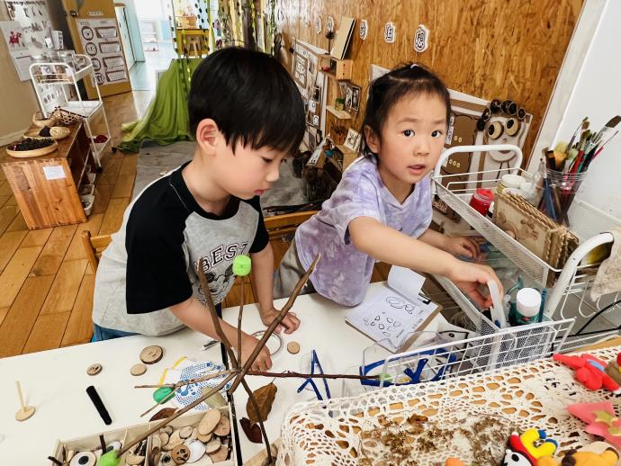 | 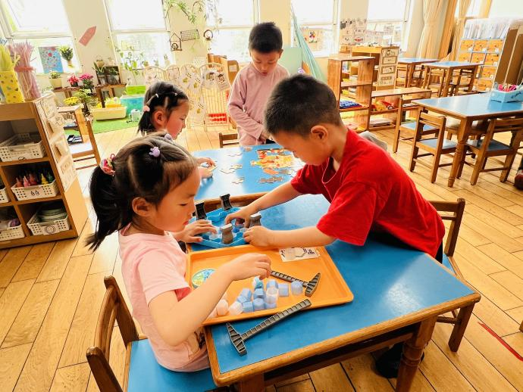
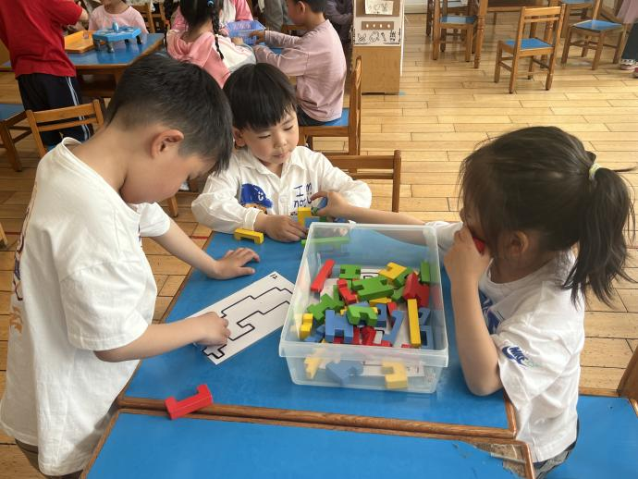 | 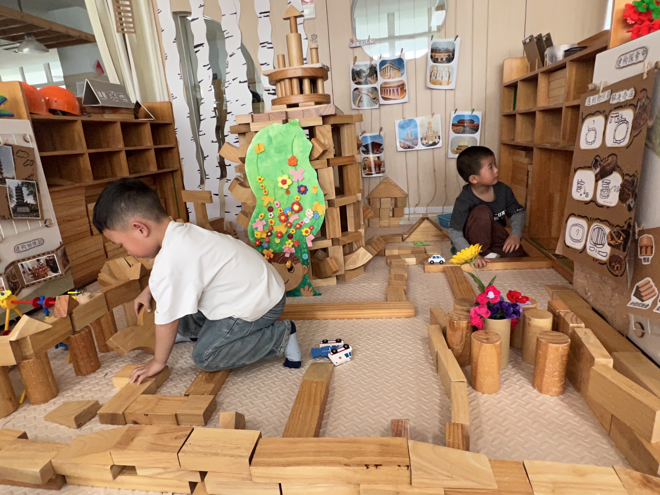

五、今日美食
早点：鲜牛奶、口袋面包。
午餐：玉米片饭、芦笋炒虾仁、上汤娃娃菜、番茄土豆汤。
下午点心：青菜面片汤。
水果：梨子、火龙果。

